1. Ingresar a la máquina Elastic Cloud Computing (EC2).
   1. Ingresar a <https://aws.amazon.com/es/console/>
   2. Autenticarse en la cuenta.
   3. Buscar EC2  
      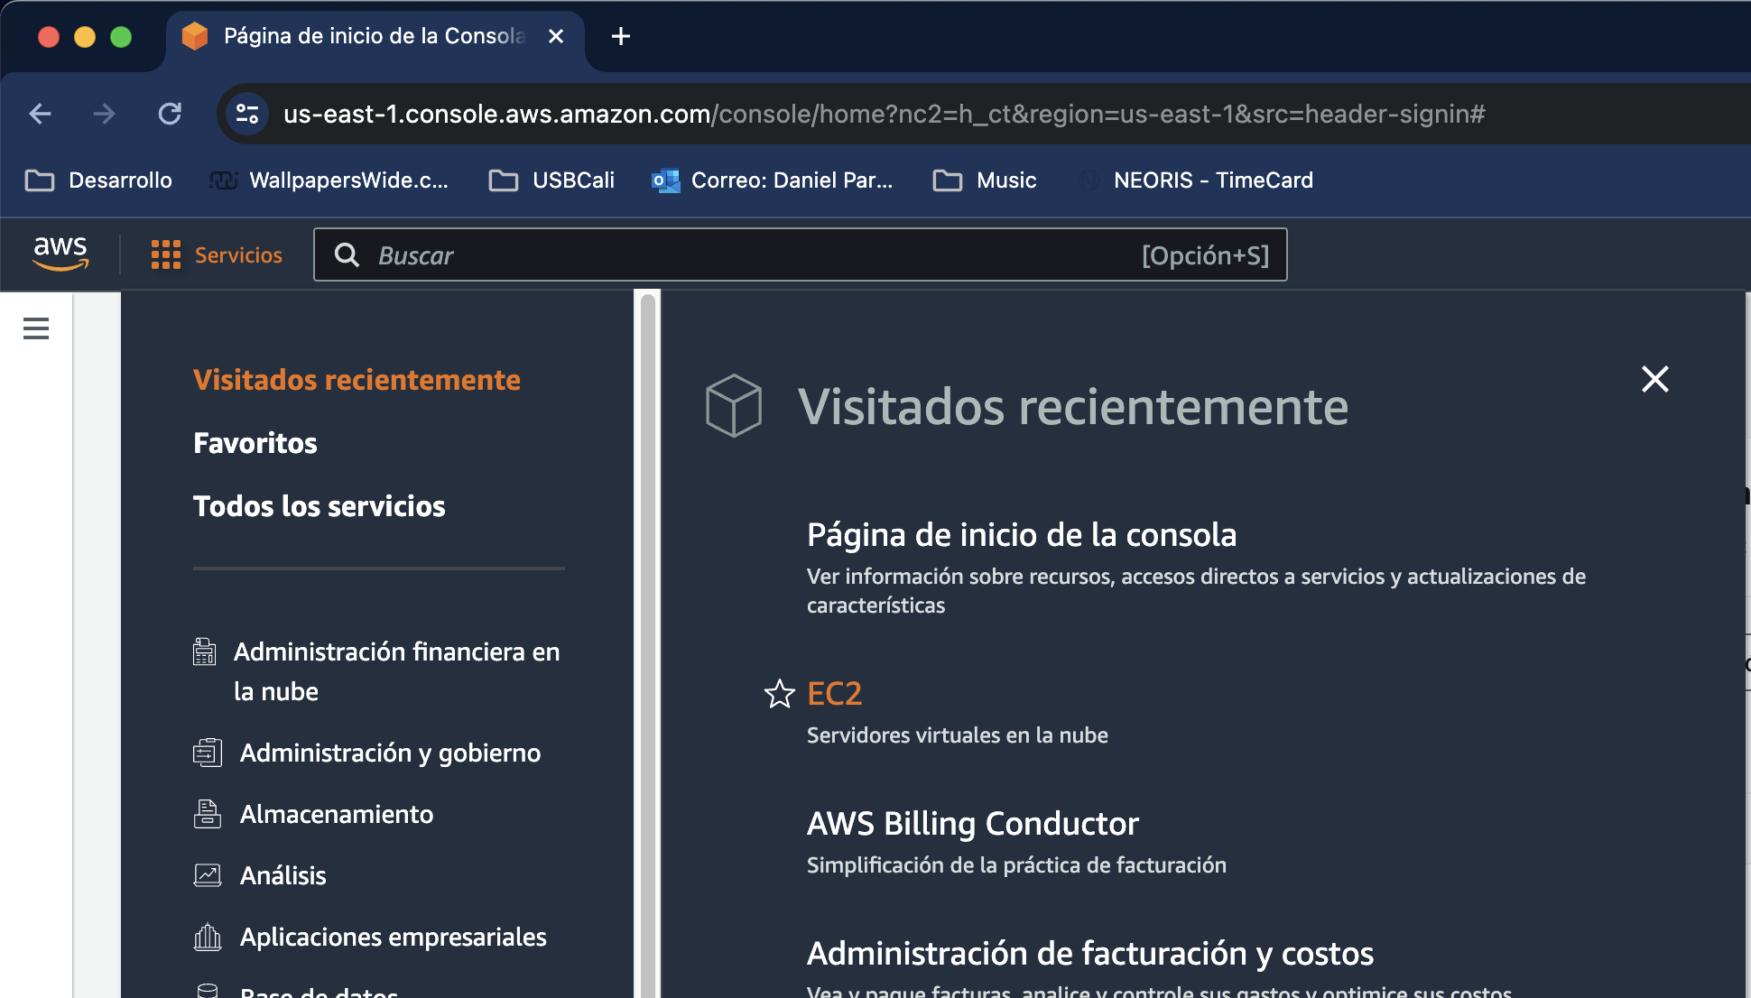
   4. Hacer clic en la opción: Lanzar la instancia.
2. Validar dependencias:
   1. Java  
      https://linux.how2shout.com/how-to-install-java-17-on-amazon-linux-2023/  
      https://access.redhat.com/documentation/es-es/red_hat_build_of_openjdk/17/html/installing_and_using_red_hat_build_of_openjdk_17_on_rhel/installing-openjdk11-on-rhel8_openjdk
   2. Git.
   3. Maven.
   4. Docker.  
      <https://medium.com/@fredmanre/how-to-configure-docker-docker-compose-in-aws-ec2-amazon-linux-2023-ami-ab4d10b2bcdc>
3. En caso de que no estén instaladas algunas de las dependencias anteriores, se deben instalar por consola en Linux.
4. Navegar a la carpeta donde quedará el proyecto:  
   cd /opt/deploy
5. Descargar el código fuente del repositorio:  
   git clone <https://github.com/dpareja1394/arquitectura-nube.git>
6. Navegar hacia el proyecto:  
   cd arquitectura-nube/Software/Backend/aerolínea
7. Ver archivos que se encuentran en el proyecto:  
   ls -l